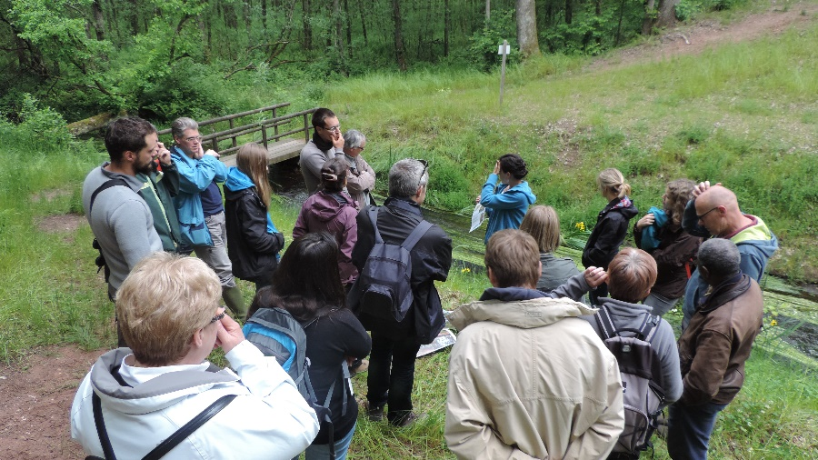
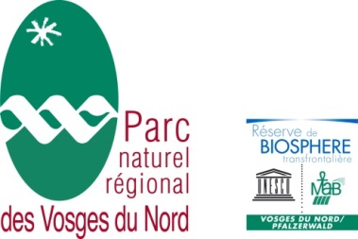

La Petite-Pierre, le 10 mai 2017

COMMUNIQUE DE PRESSE

Grand Rallye nature dans les forêts du Pays de Bitche
Le Parc, l’Office national des Forêts et leurs partenaires organisent un grand rallye nature à l’occasion des 25 ans des programmes Natura 2000 et LIFE. Cette manifestation aura lieu le dimanche 21 mai 2017 de 10h à 18h, départ du parking de l’étang de Hanau.
Un Grand Rallye nature pour découvrir la faune et la flore qui nous entoure !
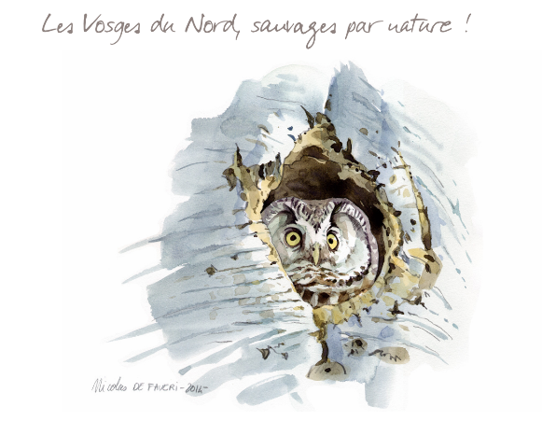
Découvrez les richesses naturelles du Pays de Bitche, ses espèces et milieux d’intérêt européen, sa réserve naturelle mais également les actions menées pour la préservation de notre biodiversité. Une magnifique balade à faire à pied, à vélo, en roller ou trottinette (plusieurs boucles possibles, de 4 à 10 km)... profitez-en en famille car, pour cette occasion, les routes forestières seront réservées pour l’occasion ! Les circuits seront ponctués d’animations sur la faune et la flore, de jeux et d’ateliers pédagogiques permettant la découverte des tourbières, de la gestion forestière et des principes de restauration du fonctionnement d’une rivière. L’objectif pour les participants au rallye sera de récupérer, au grés des différents ateliers, des cartes postales inédites présentant de splendides aquarelles représentant des espèces animales et végétales emblématiques du pays de Bitche. Rassemblez-les toutes en un minimum de temps et c’est gagné !
Les informations pratiques :
Départ : Parking étang Hanau, Phillipsbourg.
Accès gratuit - Parcours accessibles aux personnes à mobilité réduite
Des animations proposées par des ornithologues, des forestiers, des naturalistes professionnels, des artistes et des animateurs spécialisés.
Buvette & restauration sur le parcours, avec des produits locaux. Repas 8€/adulte, 6€/enfant
Inscription recommandée : 03 88 01 49 59 ou inscriptions@parc-vosges-nord.fr
Essai de vélos à assistance électrique possible (nombre limité – Réservation indispensable avec une carte d’identité)

Stopper la perte de biodiversité…une ambition européenne depuis 25 ans.
La Terre est peuplée de millions d’espèces végétales et animales. Depuis deux siècles, la disparition d’espèces s’accélère. Elle ne concerne plus uniquement les milieux et espèces rares, mais également notre patrimoine naturel commun (passereaux des jardins et des prairies, poissons marins, abeilles domestiques et sauvages…). Ce phénomène s’explique essentiellement par l’évolution et l’intensification des activités humaines sans réelle prise en compte de l’environnement, qui mènent à la modification ou à la destruction des milieux de vie des animaux et des plantes. Cette disparition de biodiversité a été reconnue au niveau international lors du Sommet de la Terre, organisé à Rio en 1992.
C’est cette même année que l’Union européenne a marqué son engagement en faveur de la biodiversité, en adoptant le 21 mai 1992, la Directive Habitats Faune Flore. En conjonction avec la Directive Oiseaux, elle fonde les bases du réseau Natura 2000 dont l’ambition est de maintenir la diversité biologique à travers toute l’Europe.

Natura 2000 » chez nous ?
Le réseau écologique européen couvre aujourd’hui 18% de l’Union européenne et presque 13 % de la superficie de la France. Dans les Vosges du Nord, la qualité de certains milieux forestiers, des rivières, des prairies, et des rochers ruiniformes ainsi que l’abondance d’espèces animales remarquables comme le Faucon pèlerin, le Pic noir, l’Azuré de la Sanguisorbe, la Barbastelle ou encore le Grand Murin… sont à l’origine du classement de plusieurs sites au sein du réseau Natura 2000. Ceux-ci représentent une surface de plus de 16 000 ha.
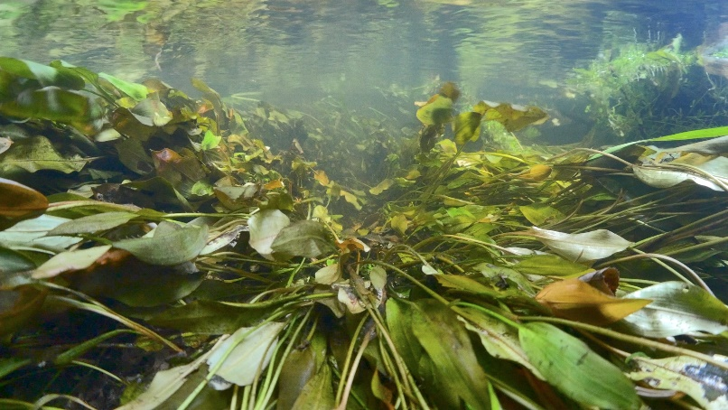
Au fil des années, le parc et ses partenaires démontrent qu’il est possible de concilier la préservation de l’environnement et les activités humaines. Les sites labélisés Natura 2000 comme la zone de protection spéciale « Forêts, rochers et étangs du Pays de Bitche » ou la zone spéciale de conservation « La Haute Moder et ses affluents » font l’objet de multiples actions : des suivis scientifiques, des travaux de restauration écologique et des opérations de sensibilisation. Il y a quelques semaines, le parc présentait d’ailleurs en avant-première à Wingen sur Moder le film « De grès et d’eau, balade en zone humide ». Un documentaire sensible à la découverte des sources et rivières sur grès, des marais et des tourbières des Vosges du Nord… ces zones humides abritent une faune et une flore riche que vous pourrez découvrir au travers de très belles images intégralement tourner dans la région. La bande annonce : https://youtu.be/01EVupVjhJk

LIFE…un outil puissant pour la nature !
Egalement fondé par la Directive Habitats Faune Flore, l’Instrument Financier de l’Environnement soutient des projets consacrés à la protection de la nature, de l’environnement et au climat à travers toute l’Europe.
Depuis 2016, le Parc naturel régional des Vosges du Nord anime, en partenariat avec le Naturpark Pfälzerwald, un programme de restauration des continuités écologiques ou corridors biologiques, dans les milieux agricoles (plantations de haies, d’arbres fruitiers haute-tige) et forestiers (création d’îlots de vieux bois…) ainsi que le long des cours d’eau (aménagement ou effacement de barrages…). Ce programme contribue à faciliter la circulation des espèces animales et à améliorer le paysage.

